Opracowane na podstawie materiałów, danych firmy LEM (http://www.lem.com/). Przedstawicielem LEM w Polsce jest firma DACPOL (ul. Puławska 34, 05-500 Piaseczno; Tel:022/750 08 58; Fax:022/757 07 64;

LEM - Przetwornik prądu i napięcia

Zjawisko Halla
Zostało ono odkryte w 1879 przez amerykana Edwina Herberta Halla. Zjawisko Halla polega na "zamianie" strumienia indukcji magnetycznej B w napięcie V_{H} przez płytkę wstępnie spolaryzowaną prądem I_{C}. Ilustruje to poniższy rysunek:
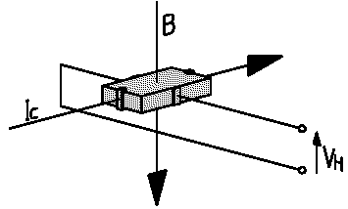
Przez cienką półprzewodnikową płytkę przepływa wzdłuż prąd. Strumień indukcji generuje siłą Loretza prostopadłą do kierunku przepływu ładunków tworzących prąd. To powoduje zmianę liczby ładunków na obu końcach płytki czyli różnicę potencjałów tworzących napięcie Halla V_{H}.
Płytka wykonana jest z materiału półprzewodnikowego - parametry ściśle określają własności czujnika i oczywiście skład płytki jest tajemnicą firmy LEM.

Czujniki prądu z otwartą pętlą sprzężenia
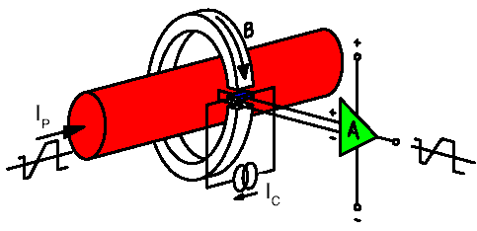
Zjawisko to wykorzystuje się do bezstykowego pomiaru prądu. Jeden ze sposobów przedstawiony jest na powyższym rysunku. Prąd wywołuje strumień indukcji w rdzeniu, w którego szczelinie umieszczona jest płytka (spolaryzowana prądem ze źródła prądowego I_{C}). Napięcie Halla jest proporcjonalne do prądu pomiarowego. Czujniki takie firmy LEM pozwalają na pomiary prądów w zakresie od kilku A do kilkudziesięciu kA (1000A).
Prądy mierzone ograniczone są krzywą magnesowania. W zależności od modelu wynoszą od 1 do 3 wartości prądu nominalnego.
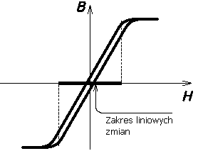
Wskutek magnesowania rdzenia w zależności od tego z jakiego materiału jest on wykonany mogą wystąpić błędy pomiarowe wynikające z remanentu magnetycznego. Błędy te osiągają maksimum gdy obwód magnetyczny został nasycony. Dla przykładu: po cyklu pomiarowym w którym prąd mierzony zmieniał się w zakresie od 0 do 3·I_{PN} i zmalał do zera - napięcie nie spadnie do zera a będzie wynosić typowo 2,5-3mV.
Przykładami czujników tego typu są HYxxx-P (do 30A_{RMS}) oraz HA/HT/HAS/HALxxx-Sxx (2500A_{RMS}). Czujniki te mogą być wyposażone w wyjścia prądowe lub napięciowe.

Czujniki prądu ze sprzężeniem zwrotnym
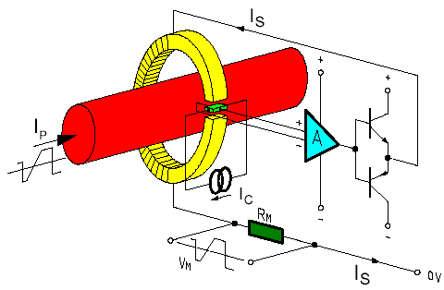
Zastosowanie pętli sprzężenia zwrotnego wyraźnie zwiększa osiągi, parametry czujników (więcej znajdziesz w tabeli na końcu dokumentu). Na wskutek sprzężenia indukcja B utzrymuje się blisko 0 i nie następuje zjawisko remanentu.
Podczas, gdy czujniki z otwartą petlą dawały nam napięcie V_{H} proporcjonalne do mierzonego prądu, czujniki z zamkniętą pętlą sprzężenia zwrotnego dają drugi prąd I_{S} proporcjonalny do V_{H} o takiej wartości, aby skompensować pole B - wytworzone przez prąd mierzony. Prąd I_{S} jest znacznie mniejszy od prądu pomiarowego I_{P} na wskutek różnic liczby zwojów.
N_{P}×I_{P}=N_{S}×I_{S}
Np.: dla I_{P} - prądu mierzonego równego 100A (DC - prąd stały) i współczynniku podziału 1:1000 (czyli N_{P}=1 i N_{S}=1000) mamy:
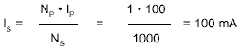
Rezystancję R_{M} dobieramy z zakresu podanego w katalogu.
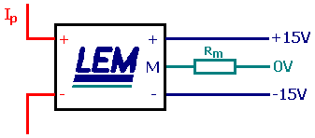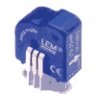
Maksymalny prąd pomiarowy wynosi zazwyczaj 1,5 - 2 I_{N} (prądu znamionowego). Znaczne przekroczenie prądu znamionowego powoduje, że pole B nie jest kompensowane i rdzeń zostaje namagnesowany. Wskutek tego przy I_{P}=0 V_{H} nie jest wartością zerową. Taki sam efekt może wystąpić w przypadku braku jednego z napięć zasilających. Namagnesowanie usuwa się prądem zmiennym (I_{P}) przy odłączonych obowdach zasilania (pomiarowych).

Czujniki napięcia z pętlą sprzężenia zwrotnego
Opierają się one na tej samej zasadzie co czujniki prądu. Zasadniczą różnicą jest fakt, iż w obwodzie. To pozwala uzyskać niezbędne ampero-zwoje do wytworzenia indukcji pierwotnej bez potrzeby przepływu dużego prądu (mały pobór mocy z obwodu pomiarowego).
Aby zatem mierzyć napięcie wystarczy zamienić je na odpowiadający prąd, który przepłynie przez czujnik. Służy temu rezystancja włączona szeregowo - R1.
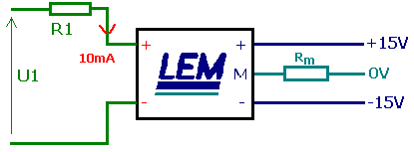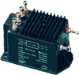
Rezystancja R1 może być zintegrowana z czujnikiem, ale może być również dołączana z zewnątrz. Chcąc dobrać zewnętrzny rezystor dokonujemy prostych obliczeń:
Jaką rezystancję dołączyć do czujnika LV100, aby mierzyć napięcie do 230V?
Dane: prąd nominalny I_{PN}=10mA; rezystancja wewnętrzna obwodu pierwotnego czujnika R_{p}=1900 Ohm (dla 70°C)
R1 = U_{N}/I_{PN} - R_{p} = 230/(10·10⁻³) - 1900 = 21 100 Ohm
zatem R1=21,1 kOhm
Moc rozpraszana na rezystorze R1: P_{N} = I_{PN}²·R1 = 2,11 W
Aby uniknąć nadmiernych dryftów cieplnych (zmian paramatrów na wskutek pracy w granicznych warunkach termicznych) stosujemy zazwyczaj rezystory o mocy 3-4 krotnie większej od obliczonej.
Ostatecznie wybieramy: R1 = 21.2 kOhm/8 W

